
2012年
2012年中国大宗商品原材料
年度分析报告系列

聚丙烯产品篇

分析师：孟旭
2012年12月

地址：北京市朝阳区高碑店盛世龙源12号楼 电话：86-10-58303492 传真：86-10-58303388 网址：www.chinaccm.com

回顾过往 把握未来

图 1


图 2


图 3

2012年聚丙烯市场形势分析
与2013年预测
2012年12月

目 录

一、2012年聚丙烯市场走势的回顾 4
1.2012年石化企业PP月度平均出厂价格走势 4
2.2012年石化企业产能情况 4
3.2012年PP产量统计 7
4. 2012年PP进口量统计 7
5.2011-2012年PP月度平均出厂价格汇总 8
二、2011年PP市场评述 9
1.2012年PP市场价格走势 9
2.2011年PP市场分析 10
三、上游及国际PP市场行情 12
1. 2012年国际原油收盘月平均价格走势 12
2. 2012年远东丙烯单体月平均对比图 13
3. 2012年国际PP价格走势 13
4.2013年PP市场走势预测 14
版权声明： 15

一、2012年聚丙烯市场走势的回顾

1.2012年石化企业PP月度平均出厂价格走势

2.2012年石化企业产能情况
石化厂家 | 产能（万吨/年）
齐鲁石化 | 7
燕山石化 | 20
燕山石化 | 4
燕山石化 | 20
中原乙烯 | 10
中原乙烯 | 6
中沙天津 | 45
天津联合 | 6
天津大港石化
洛阳石化 | 9
青岛炼化 | 20
济南炼厂 | 12
上海石化 | 10
上海石化 | 10
上海石化 | 20
扬子石化 | 10
扬子石化 | 10
扬子石化 | 20
镇海炼化 | 25
镇海炼化 | 25万吨老装置 30万吨新装置
九江石化 | 日产量350吨，年产能11万吨
广州石化 | 1线产能14
广州石化 | 2线产能6
茂名石化 | 1PP:17
茂名石化 | 2PP:30
北海炼化 | 20
上海赛科 | 25
荆门石化 | 日产量300吨，年产能12万吨
湖南长盛 | 年产能10万吨
武汉凤凰 | 年产能10万吨
福建联合 | 日产量340吨，年产能12万吨
福建联合 | 产能40万吨
湛江东兴 | 14
钦州石化 | 23
中海壳牌 | 26
海南炼厂 | 年产能20万吨
（辽通化工）盘锦乙烯 | 日产量200吨，产能6万吨
（辽通化工）盘锦乙烯 | 年产能25万吨
绍兴富陵 | 年产能20万吨
绍兴富陵 | 年产能30万吨
延安炼厂 | 日产量300吨，年产能10万吨
延安炼厂 | 20
大庆石化 | 10
大庆炼化 | 30
大庆炼化 | 30
大连石化 | 新装置产能20万吨/年
大连石化 | 老装置产能7万吨/年
大连石化 | 老装置产能5万吨/年
大连西太 | 10万吨/年
锦西石化 | 15万吨/年
抚顺石化 | 10+30万吨/年
辽阳石化 | 7
华北石化 | 10
兰港石化 | 11
独山子石化 | 7
独山子石化 | 7
独山子石化 | 30
独山子石化 | 25
兰州石化 | 老装置10
兰州石化 | 新装置30
宁夏石化 | 10
台塑宁波 | 28
台塑宁波 | 17
中石油广西石化 | 20
神华包头 | 30
大唐国际多伦 | 46
神华宁煤 | 20
神华宁煤 | 30
徐州海天石化 | 推迟明年 20
呼和浩特石化 | 推迟明年 15
宁波禾元 | 原计划今年年底试车，据悉试车计划有可能推迟至明年 30

3.2012年PP产量统计
月份 | 本月 | 去年同月 | 同比±% | 时间 | 本月累计 | 去年累计 | 同比±%
2012年11月 | 100.68 | 95.85 | 5.0 | 2012年1月-11月 | 1001.52 | 899.16 | 11.4
2012年10月 | 95.85 | 79.74 | 15.9 | 2012年1月-10月 | 900.84 | 782.35 | 11.3
2012年9月 | 88.46 | 72.25 | 15.9 | 2012年1月-9月 | 804.99 | 702.16 | 10.7
2012年8月 | 92.28 | 74.79 | 7.9 | 2012年1月-8月 | 716.53 | 629.9 | 10.1
2012年7月 | 85.5 | 81.65 | 6.1 | 2012年1月-7月 | 624.25 | 55.43 | 8.4
2012年6月 | 90.61 | 72.96 | 15.4 | 2012年1月-6月 | 538.75 | 472.88 | 8.8
2012年5月 | 90.61 | 80.15 | 13.1 | 2012年1月-5月 | 449.92 | 399.92 | 7.6
2012年4月 | 85.34 | 78.78 | 9.2 | 2012年1月-4月 | 359.22 | 319.77 | 11.7
2012年3月 | 90.86 | 82.86 | 12.6 | 2012年1月-3月 | 260.94 | 250.74 | 11.8
2012年2月 | 91.29 | 84.99 | 13.8 | 2012年1月-2月 | 183.11 | 17.6 | 9.8

4. 2012年PP进口量统计（单位：万吨）
月份 | 均聚 | 环比 | 同比 | 嵌段共聚 | 环比 | 同比 | 其他共聚 | 环比 | 同比 | 进口总量 | 环比 | 同比
11月 | 35.5 | 12.9% | -1.6% | 11.58 | 15.8% | 30.4% | 1.63 | 29.4% | 12.4% | 48.71 | 14% | 5.0%
10月 | 31.45 | -19.20% | 14.10% | 10 | -14.70% | 67.50% | 1.26 | -16% | 44.80% | 42.71 | -18.10% | 24.10%
9月 | 38.9 | -1.50% | 23.60% | 11.72 | 28.90% | 56.90% | 1.5 | 2.70% | 23.90% | 52.13 | 4.2 | 29.9
8月 | 39.5 | 15.20% | 12.20% | 9.09 | 3.60% | 3.50% | 1.46 | 14.10% | 2.70% | 44.35 | 12.90% | 10.10%
7月 | 34.3 | 36.50% | 3.50% | 8.77 | 40.90% | 46.70% | 1.28 | 33.30% | 31.90% | 44.35 | 37.30% | 10.60%
6月 | 25.12 | -6.80% | -6.20% | 6.22 | -7.00% | 25.40% | 0.96 | -25% | -15.80% | 32.3 | -7.50% | -1.85
5月 | 26.95 | 4.20% | 8.80% | 6.69 | -1.20% | 34.10% | 1.28 | 0 | -5.90% | 34.9 | 3.00% | 12.20%
4月 | 25.86 | -18.40% | 1.70% | 6.77 | -30.90% | 1.70% | 1.28 | -11.70% | -0.80% | 33.91 | -16.70% | -4.00%
3月 | 31.71 | -11.30% | -6.50% | 7.57 | -22.80% | -8.15 | 1.45 | -2.70% | -17.10% | 40.73 | -13.40% | -7.20%
2月 | 35.76 | 26.40% | 31.80% | 9.8 | 57.60% | 51.70% | 1.49 | 43.30% | 51.70% | 47.05 | 32.4& | 36.90%
1月 | 28.28 | -24.80% | -26.90% | 6.22 | 39.70% | -35.90% | 1.04 | -42.50% | 35% | 35.54 | -28.60% | -28.90%

5.2011-2012年PP月度平均出厂价格汇总
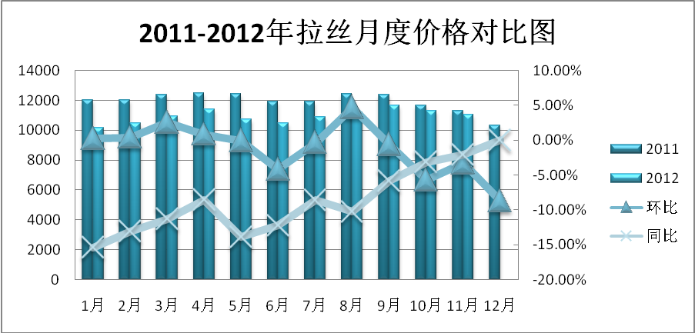
※ 图2 2010- 2011年拉丝月度平均价格对比图

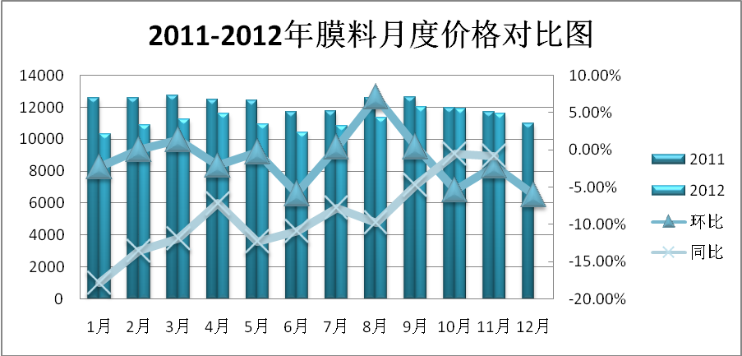
※图3 2010-2011年膜料月度平均价格汇总

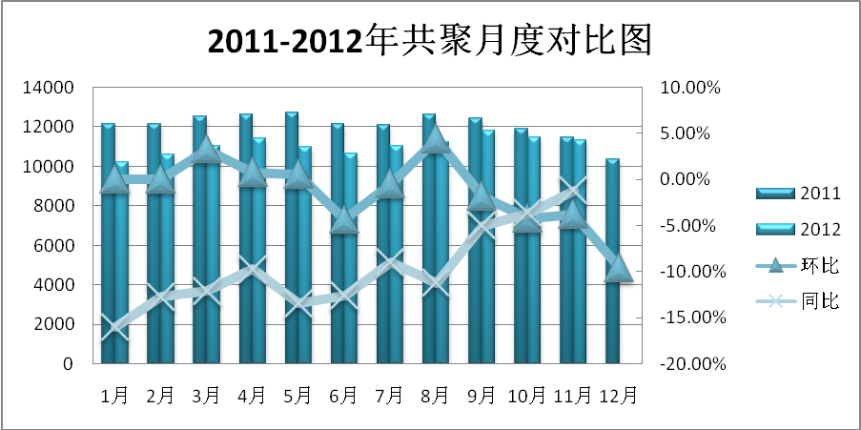
※图4 2010-2011年共聚月度平均价格汇总

二、2011年PP市场评述

1.2012年PP市场价格走势

2.2012年PP市场分析
2012年全球经济“危机重重”——欧洲危机发酵蔓延，中国经济增速放缓，全球经济系统风险前所未有，市场心态摇摆不定。在这样的大背景下，2012年聚丙烯行情不仅与宏观经济环境亦息息相关，全年行情可以说是不温不火，涨势行情大多情况下以原油高成本推动石化拉涨出厂价为主要动力。
上游原油情况：纽约原油先是从年初的110美元/桶跌至6月底的80美元/桶下方，跌幅接近30%；随后又一路回升至100美元/桶上方。下游行业一边承受原料价格高企之苦的同时，另一边又不得不防产品价格快速回落带来的巨额亏损。
聚丙烯情况：今年行情最高点出现在9月份，1-4月初，聚丙烯处于缓慢上升阶段，由于下游跟进乏力，跌势在4月底呈现，此态势持续至6月，7月处于平稳微涨走势，进入8月，石化/石油连续调涨，聚丙烯还是步入大幅上涨通道，直至9月，达到最高点，而到月底，部分检修的石化装置投产在即，前期紧缺的货源也会逐渐增多，改变了库存相对偏紧的情况，中石化、中石油企业开始陆陆续续下调价格，PP现货市场进入了下滑的空间，10月双节后到12月份，聚丙烯行情处于下滑趋势。
1月，临近春节长假因下游商家退市休息加之货源不多，报价小幅上涨，整体市场交易气氛略显安静，也是因为春节来临下游工厂整个月份开工率不高。
2月，石化定价高位，高成本推高市场价格，整个市场显露强势表现，然而，下游工厂开工不足，场内需求持续疲软，受成本的支撑，市场仍处于高位震荡。
3月，三月份的聚丙烯市场整体呈上涨趋势，主要受原油及月底石化定价上涨支撑，另中石化减产利好消息的公布，贸易商对后市信心有所提振，市场炒作气氛上升，贸易商多不低报，但下游工厂订单量持续低迷，导致工厂采购意向偏淡，市场僵持为主。
4月，月初受原油/丙烯及中石化中石油报价上涨的带动，各地区报价小幅上扬，由于下游需求无法跟进，需求低迷状态不减，利空因素主导，PP市场跌势在月底显现，中石油/中石化方面成本的支撑力度也有所减弱，市场的心态受到一定的打压，本月底也持续一段时间延续下跌态势。
5月，本月市场报盘频频下滑，截至本月底已多持稳观望，商家坚挺报盘，主流走势平稳，低报意愿偏低，但因之上游形势不稳定，后市走向不甚明朗，下游需求萎靡也并非一时能够得以解决，商家出货困难重重，市场观望态势仍是主流。
6月，PP现货市场先抑后扬，上半月下游需求迟迟没有跟进，市场报盘也是一跌再跌化挺价给市场带来一定支撑，市场亦开始跟涨，整个市场气氛稍稍有些回暖之势，临近月底，市场气氛明显好转，主要是由于石化方面陆续定价调涨，并且限量放货，市场报价随之走高。
7月，石化装置检修增多，市场货源有限，支撑着市场，月初，国际油价暴涨，中石化/中油调涨，市场价格多随走高，虽市场氛围如此高涨，但下游需求的低迷状况没有变，受需求制约，国际原油涨涨跌跌，市场消化前期涨幅，中下旬中石化/中油报价开始松动，市场报价仍走低，但因销售压力不大，下调空间有限，交投仍僵持不前，月底，部分石油开始出台结算价，多数商家看空后市，多观望石化月初价格政策，市场对于不明朗的形式下，维持震荡盘整的局面。
8月，月初，市场厂家纷纷出台新价格政策，因石化部分检修，场上部分牌号因货源缺乏，商家太高价格，但涨势有限。然而进入本月第二周，国际油价出现连涨局势，天气原因导致石化装置检修增加，市场货源明显减少，部分石化开始限量放货，中石化/中油本周便开始全新调涨出厂报价，成本支撑明显，PP市场亦出现连续上涨态势；第三周，原油/单体大涨，石化/石油继续调涨，PP市场继续跟高；第四周，市场资源仍旧不多，进口料也不多，石化继续调涨，现货市场商家对于高价难出，低价成本鉴定，迷茫中谨慎操作；月底，石化开始出台下月新价格政策，现货市场部分商家完成本月计划量，价格持续维持高位。
9月，月初，石化/石油各厂家调起价格上涨政策，处于高位的市场价格更为坚挺，上涨趋势开始显现，中旬左右，原油大涨，石化借机继续走高，市场也加快了跟涨的步伐。步入下旬，全球经济仍是处于衰退期，欧债危机或将更进一步的恶化，且美原油库存量意外大增，也对原油造成一定的下行压力，下游工厂对于原料的猛涨，利润减少，采购按需为主，市场回归平静，窄幅整理。临近月底，部分检修的石化装置投产在即，前期紧缺的货源也会逐渐增多，改变了库存相对偏紧的情况，中石化、中石油企业开始陆陆续续下调价格，PP现货市场进入了下滑的空间，并且临近双节，基本是维持在持续下行的局面。
10月，节后开盘伊始，尽管油价受地缘政治危机/北海石油供应中断支撑价位坚挺，但全球整体经济表现不佳，存在的下行风险导致原油需求表现低迷，欧债危机离开依然弥漫，国内PP现货市场人气表现差强人意，市场陆续调降出厂报价，市场跟跌明显，进入第二周，石化/石油再次调降出厂报价，随着石化价格走低，市场报盘紧跟走跌，第三周，石化/石油又一次的掀起降价风潮，市场始终笼罩在震荡阴跌的阴影之中，而唯一可以提振市场的就是货源偏紧，局部地区有小幅探涨的行情。整体下游采购情况不佳，多按部就班，操作谨慎。
11月，月初，中石化/中石油多个大区纷纷调涨价格，受成本面的支撑，整个PP市场只能被动性的跟随石化企业的步伐，步步探高，炒作气氛很是高涨。进入中旬，价格的高位运行使一些下游的厂商心存抵触，从而让市场的交投愈加的低迷，中石化/中石油企业纷纷出台价格下调政策，同时部分石化厂开始放货，市场上货源增多，PP现货市场处于震荡走跌态势。中下旬，无乱是石化还是现货市场都很平静，市场以地为盘整走势主导，场内商家根据自身的出货情况来操作。
12月，月初中石化/中石油上调出厂价，带动行情小幅上涨，此波行情并未延续多久，市场开始小幅走跌，直至中下旬，整个市场笼罩在下跌的阴影中，临近月底，场上货源逐渐被消化，石化限量放货，商家开始坚挺报盘，小幅探涨，但但受限于下游低迷的开工情况，反弹的可能性及幅度有限。

三、上游及国际PP市场行情

1. 2012年国际原油收盘月平均价格走势

※图5 2012年国际原油月平均价格走势图

2. 2012年远东丙烯单体月平均对比图

※图6 2012年远东丙烯单体价格走势图

3. 2012年国际PP价格走势
※图7 2012年国际PP价格走势图

4.2013年PP市场走势预测
2012年聚丙烯市场经历了上扬乏力，下探无底，旺季不旺，淡季更淡的惨淡局面，展望2013年，国际环境充满复杂性和不确定性，国内经济运行处于寻求新平衡过程中，然而2013年聚丙烯行情注定充满着不确定性，我们从经济环境、成本面、供需基本面一一分析。
宏观经济方面：今年以来，欧债危机反复恶化，全球经济增长明显放缓，年初以来，欧债危机出现反复，发达经济体陷入低迷或衰退。今年5月以来，党中央、国务院相继出台了一系列稳增长的政策措施；货币政策开始明显放松。M2增速企稳回升，社会融资总量也大幅增加，然而实体经济新增中长期贷款、固定资产投资增速则回升缓慢。一轮宽松货币政策促使世界经济短期向好。2013年，中国第四代领导集体上任的第一年，我国的重大经济政策将保持一定的连续性，2013年上半年，国内经济政策环境不会发生大的变化，2013年下半年一些重大经济政策可能会逐步出台，新的经济发展政策将更加强调推动发展的立足点转到质量和效益上，而不是过去的“速度和效益”上。从全球经济来看，全球经济不会出现大的改观，全球经济维持低速增长。
上游成本方面：美联储宣布从明年1月份开始，每月再额外购买450亿美元美国国债，扩大其资产购买计划规模至每月850亿美元。期待已久的第四轮量化宽松政策（QE4）终于如愿推出，量化宽松政策难就市，财政危机继续打压着原油，原油大幅波动的可能性较大，目前原油价格处于高位整理格局中，重心向下。
从2012年整体聚丙烯行情来看，石化企业的价格政策是现货市场涨跌幅的主要因素，而原油价格与石化行业息息相关。
供需方面：“供应主导市场，需求决定走势”。
供应方面： 2013年聚丙烯将有更多装置投入生产，扩大市场资源供应，下表是2013年预计投产装置，共计175万吨。目前中国已投产甲醇制烯烃装置三套，后期计划建设的项目突破1800万吨（西北地区新建设/规划项目约占全国的42%），这些装置的投产将对国产料价格形成打压。

企业名称 | 装置地址 | PP产能 | 预计开车时间
宁波禾元 | 宁波 | 30 | 2013年
中石油呼尔浩特 | 呼尔浩特 | 15 | 2013年，试车阶段，已成功投料
徐州海天石化 | 徐州 | 20 | 计划2012年底开车，现推迟2013年
浙江天圣公司 | 宁波 | 30 | 2013年
陕西延长集团 | 榆林 | 30 | 2013年
中石化武汉分公司 | 武汉 | 40 | 2013年
中石化中原公司 | 河南濮阳 | 10 | 2013年
总计（万吨） |  | 175

从需求方面来看：聚丙烯主要应用于薄膜、管材、电器等领域。现在这些下游领域的需求市场相对低迷，工厂整体开工率水平不高，对聚丙烯的集中采购积极性偏低，目前管材生产企业开工不足，一些中小企业已经出现了停产、倒闭现象。目前，大部分下游工厂只是按需采购，这使得聚丙烯的实际成交较为清淡。
综合来看，其实无论后市如何，万变不离其中的就是：库存、资金、需求、成本、看点从来不曾改变，改变的只是看这些问题的心态，很多时候市场的涨跌并不一定严格遵循自身的条件来变化，哪种变量被放大，且被很多人放大，那么市场的走势也就跟随哪种变量的波动而波动。预知聚丙烯后市敬请及时关注2013年中华商务网聚丙烯频道市场信息及时报道。

版权声明：

本报告中的所有图片、表格及文字内容的版权归中华商务网所有。任何人和/或机构和/或组织在对报告中的资料进行引用、复制、转载、摘编或以其他任何方式使用上述内容时，均需注明该等资料来源于中华商务网。
本报告由中华商务网相关行业的分析师撰写而成。分析报告中的内容仅基于我们的经验、目前所知的事实以及对相关市场的理解和评价，我们已尽力相关内容的准确性、完整性和及时性，但我们不对其准确性、完整性、及时性、有效性和适用性等作任何的陈述和保证。

